C'est ma vie

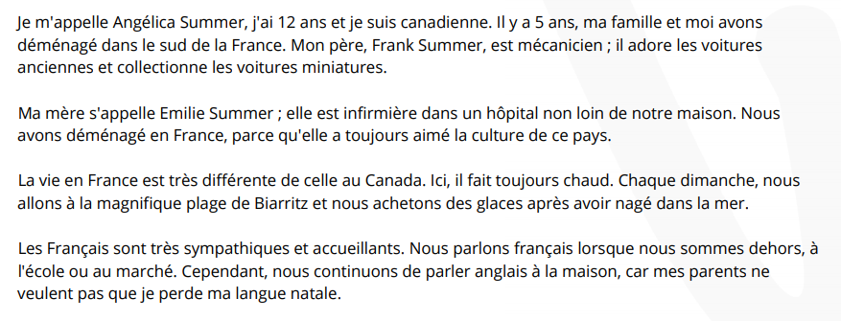

1. Quel est le métier du père d'Angélica ?

……………………………………………………………………………………………..

1. Quand est-ce que la famille Summer a déménagé en France ?

……………………………………………………………………………………………..

1. La famille Summer parle anglais lorsqu'elle est où?

……………………………………………………………………………………………..

1. Comment sont les français ?

……………………………………………………………………………………………..

1. Comment s'appelle la maman dans la famille Summer ?

……………………………………………………………………………………………..

°°°°°°°°°°°°°°°°°°°°°°°°°°°°°°°°°°°°°°°°°°°°°°°°°°°°°°°°°°°°°°°°°°°°°°°°°°°°°°°°°°°°°°°°°°°°°°°°°°°°°°°°°°°°°°°°°°°°°°°°

ÈèÀàȆêÇçÂâÙùǝÇçÎîȏȎÛûÂ